PEDIDO DE PROVIDÊNCIA Nº / 2022

Sr. Presidente,
Srs. Vereadores:

O Vereador que a este subscreve requer, ouvida a Casa, e após os trâmites regimentais, que seja enviada correspondência ao Exmo. Sr. Prefeito Municipal, solicitando-lhe providências cabíveis junto à Secretaria Competente, que seja instalada PLACA DE IDENTIFICAÇÃO NA RUA SÃO GERALDO – LOCALIZADA NO BAIRRO PROGRESSO.

JUSTIFICATIVA: Esse pedido visa atender a necessidade de facilitar a identificação dos locais, para moradores, visitantes, carteiros e entregadores em geral. Razões pelas quais a população aguarda com a possível urgência a medida ora pleiteada.

Sete Lagoas, 04 de maio de 2022.

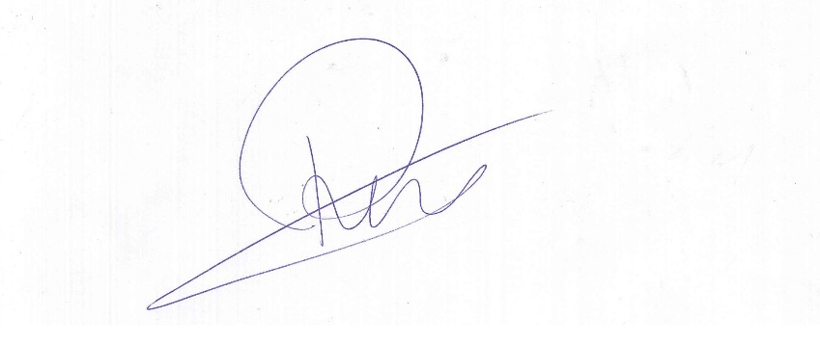

Roney do Aproximar
Vereador

